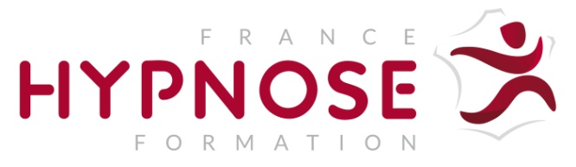 | Technicien certifié en hypnose  Connaissances et compétences
Lieu de la formation : Paris X, 130 rue La Fayette - 1er étage
Durée : 8 jours.

Public : Ouvert à tous
Pré requis : Aucun. Le technicien est le passeport pour le praticien en hypnose.
Objectif :
Être capable de mener une séance d’hypnose de … de A à Z.
Développer une communication positive en direction de l’inconscient : modification des agencements psychologiques négatifs.
Être capable de conduire des techniques spécifiques comme : l'arrêt du tabac, l'estime de soi, la douleur.
Formation résolument pratique : de nombreux exercices seront proposés après démonstration par l'enseignant.
Acquisition de connaissance solides (savoir) et un haut niveau de compétence (savoir-faire).

Méthode pédagogique :
Exposé - documents pédagogiques (informations + protocole) - Démonstration pédagogique - Mise en situation par exercice pratique en sous-groupe. Travail à faire chez soi sous forme d’exercice.
Programme :
- Hypnose et auto-hypnose.
- Que peut-on faire avec l’hypnose, exemples pratiques.
- Hypnose moderne : hypnose éricksonienne, nouvelle hypnose.
- Relaxation progressive – Hypnose : le logos, le corps et l'esprit - [exercice].
- Hypnose : le logos, le corps et l'esprit.
- Séance d'hypnose : déroulement.
- Hypnose éricksonienne : grandes lignes. Milton Erickson.
- Accompagnement éricksonien dans un souvenir agréable - [exercice].
- Acceptation/suggestion/réalisation en hypnose éricksonienne.
- La voix : utilisation en hypnose de sa voix.
- Indicateurs externes de la transe hypnotique. [Exercice].
- L’induction (généralité) : Différentes formes d’induction.
- Phase préalable à l’induction : le cadrage : [exercice].
- Sortie de la transe hypnotique.
- Créer les conditions de confort et bien être : [exercice].
- L’induction par concentration sensorielle (VAKO)e : [exercice].
- Accompagnement par concentration sensorielle, travail personnel.
- "The dream machine" – booster ses chances de réussite avec l’hypnose [exercice].
- Induction par un lieu de sécurité : [exercice].
- Catalepsie - lévitation.
- Approfondissement de la transe.
- Travail sous hypnose : traitement de la douleur ; troubles de l’endormissement ; arrêt du tabac ; booster ses chances de réussite ; estime de soi - confiance en soi…
Certification : Évaluation continue.

Inscription : Par téléphone au 01 73 70 52 56 Sur le site www.france-hypnose-formation.com Par mail à contact@france-pnl.com

